|  |
| --- |
|  |
| Schule |
|  |
| Klasse |
|  |
| Tischnummer |

|  |  |  |  |  |  |  |  |  |  |  |  |  |  |  |  |  |
| --- | --- | --- | --- | --- | --- | --- | --- | --- | --- | --- | --- | --- | --- | --- | --- | --- |
| Station  „Brüche addieren und subtrahieren“  Teil 3  Arbeitsheft   |  |  |  |  |  |  |  |  | | --- | --- | --- | --- | --- | --- | --- | --- | |  |  |  |  |  |  |  |  | | Teilnehmercode | | | | | | | | |

Liebe Schülerinnen und Schüler!

Herzlich willkommen im Mathematik-Labor „Mathe ist mehr“.

In den ersten beiden Teilen der Station habt ihr euch mit der Addition von Brüchen und der Subtraktion von Brüchen mit gleichem Nenner beschäftigt.

Im dritten Teil nehmt ihr nun auch die Subtraktion von Brüchen mit verschiedenen Nennern unter die Lupe.

Wichtig: Bearbeitet bitte alle Aufgaben der Reihe nach!



|  |  |
| --- | --- |
|  | Zu dieser Aufgabe gibt es Hilfen im Hilfeheft. |
|  | Diskutiert hier eure wichtigsten Ergebnisse und fasst sie zusammen. |
|  | Zu dieser Aufgabe gibt es eine Simulation oder ein Video. |
|  | Zu dieser Aufgabe gibt es Material auf eurem Tisch. |

Wir wünschen Euch viel Spaß beim Experimentieren und Entdecken!

Das Mathematik-Labor-Team

* 1. Seht euch die folgende WABIs an. Bestimmt bei beiden WABIs den markierten Anteil. Notiert die Brüche in den vorgesehenen freien Feldern!

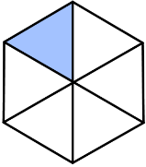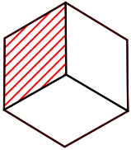



|  |  |
| --- | --- |
| Material   * WABIs * rote, blaue und schwarze   Buntstifte   * weiße WABI-Vorlage | C:\Users\Christina\Desktop\Uni\Landau\Mathe\Didaktisches Seminar\Gruppe 4\Bilder_Material\Bild 4.jpg |

* 1. Wir wollen nun die beiden Brüche voneinander abziehen. Erklärt, ob man die Aufgabe mit den gegeben WABIs lösen kann. Notiert euer Ergebnis!

|  |
| --- |
|  |

* 1. Ihr kennt ein ähnliches Problem bereits von der Addition von Brüchen mithilfe der WABIs. Wie konntet ihr dieses Problem lösen? Ist das Verfahren, das ihr verwendet habt, auch zur Subtraktion von WABIs hilfreich? Tauscht euch in der Gruppe aus!
  2. Löst die folgenden Aufgaben durch Legen der WABIs! Schreibt die Lösungen in die freien Felder!

|  |  |  |  |  |
| --- | --- | --- | --- | --- |
|  | |  | | |
| $$\frac{1}{3}$$ | $$-$$ | | | $$\frac{1}{6} =$$ |
|  | | |  | |
| $$\frac{7}{6}$$ | $$-$$ | | | $$\frac{3}{12} =$$ |

Auch bei einer zeichnerischen Lösung müssen die WABIs verfeinert werden. Zur Verfeinerung wird der schwarze Stift verwendet.

Beispiel:

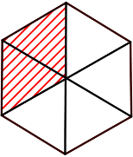

Verfeinerung

$$\frac{1}{3} = \frac{2}{6}$$

Die Fläche des Subtrahenden kann nun wie in Heft 2 mit einem blauen Stift schraffiert werden.



* 1. Löst die folgenden Aufgaben zeichnerisch! Führt die Verfeinerungen durch wie im Beispiel erklärt!



|  |  |
| --- | --- |
|  |  |
| $$\frac{5}{6} - \frac{1}{3} =$$ | $$\frac{1}{2} - \frac{1}{6} =$$ |
|  | |
| $$\frac{10}{6} - \frac{1}{3} =$$ | |

Bisher musste ***entweder*** der Minuend ***oder*** der Subtrahend verfeinert werden. Nun werden Fälle betrachtet, bei denen der Minuend ***und*** der Subtrahend verfeinert werden müssen.

1. 
   1. Seht euch **Video 3** an!
   2. Beschreibt in eigenen Worten, wie das Problem im Video gelöst wurde!

|  |
| --- |
|  |

|  |  |
| --- | --- |
| Material   * WABIs * rote, blaue und schwarze   Buntstifte   * weiße WABI-Vorlage | C:\Users\Christina\Desktop\Uni\Landau\Mathe\Didaktisches Seminar\Gruppe 4\Bilder_Material\Bild 4.jpg |

* 1. Löst die folgenden Aufgaben durch Legen der WABIs! Schreibt die Lösung in die freien Felder!

|  |  |  |  |
| --- | --- | --- | --- |
|  | |  | |
|  |  | |  |
|  | |  | |
|  |  | |  |
|  | |  | |
|  |  | |  |

* 1.  Löst die beiden folgenden Aufgaben zeichnerisch! Nehmt hierfür die roten, blauen und schwarzen Buntstifte.

|  |
| --- |
|  |
|  |
|  |
|  |

|  |
| --- |
| Gruppenergebnis   * 1. Erläutert in eigenen Worten, wie man mit dem Prinzip der Verfeinerung ungleichnamige Brüche subtrahieren kann! |
|  |



Tim überlegt, wie man Brüche durch reines Rechnen, also ohne WABIs oder Zeichnungen, voneinander abziehen kann.



* 1. Ist Tims Rechnung richtig? Kommentiert seine Idee! Die WABIs können dabei hilfreich sein.

|  |
| --- |
|  |

Rechenaufgaben zur Addition und Subtraktion von Brüchen sind nicht an die WABIs gebunden. Die Grundfläche des Ganzen kann variiert werden.

* 1. Vervollständige die Rechnungen.

|  |  |  |
| --- | --- | --- |
|  |  |  |
|  |  |  |
|  |  |  |
|  |  |  |

* 1. Überlege dir selbst eine Rechenaufgabe wie in Aufgabe 3.1! Nutze als Grundfläche des Ganzen das abgedruckte Quadrat und fülle die Lücken der Gleichung.



$$\frac{ }{ } + \frac{ }{ } = \frac{ }{ }$$

Der Kindergarten Sonnenschein verkauft beim Sommerfest Kuchen. In der Mittagspause ist von den 3 Kuchen noch folgendes übrig:

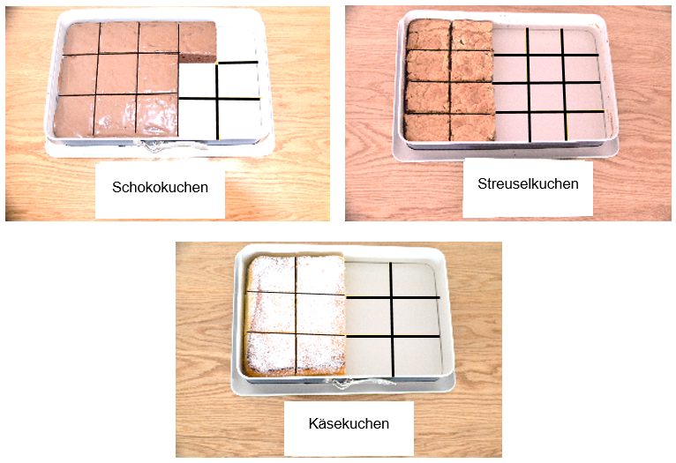

* 1. Vervollständige die Lücken!

|  |
| --- |
| Der Schokokuchen wurde in \_\_\_\_\_ Stücke geschnitten.  Davon wurden bisher \_\_\_\_\_ Stücke verkauft.  Der Streuselkuchen wurde in \_\_\_\_\_ Stücke geschnitten.  Davon wurden bisher \_\_\_\_\_ Stücke verkauft.  Der Käsekuchen wurde in \_\_\_\_\_ Stücke geschnitten.  Davon wurden bisher\_\_\_\_\_ Stücke verkauft. |

* 1. Wie viel Kuchen ist von jeder Sorte übrig? Gib das Ergebnis als Anteil vom ganzen Kuchen an!

|  |
| --- |
| Vom Schokokuchen sind übrig.    Vom Streuselkuchen sind übrig.    Vom Käsekuchen sind übrig. |

* 1. Von welchem Kuchen ist weniger als die Hälfte, mehr als die Hälfte oder genau die Hälfte übrig? Kreuze die richtige Antwort an!

|  |  |  |  |
| --- | --- | --- | --- |
|  | weniger als die Hälfte ist übrig | genau die Hälfte ist übrig | mehr als die Hälfte ist übrig |
| Schokokuchen |  |  |  |
| Streuselkuchen |  |  |  |
| Käsekuchen |  |  |  |

* 1. Von welchem Kuchen wurde bisher am meisten verkauft?

|  |
| --- |
|  |

* 1. Ein vierter Kuchen kommt noch in der Mittagspause zum Verkaufsstand hinzu. Denke dir zu folgender Rechnung passende Aussagen (wie z.B. in Aufgabe 4.1 und 4.2) zum Verkauf dieses Kuchens am Nachmittag aus!

$\frac{16}{16} - \frac{12}{16} = \frac{4}{16}$

|  |
| --- |
|  |

Wenn ihr jetzt noch Zeit habt, könnt ihr diese **zusätzliche Aufgabe** bearbeiten.

Tim findet in seiner Schultasche sieben Sechstel-WABIs.

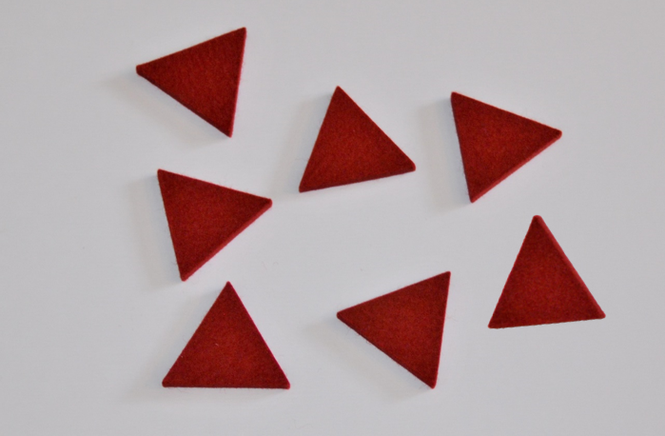

Nun möchte er wissen wie viele ganze WABIs er damit auslegen kann. Dazu legt er die Sechstel-WABIs auf die WABI-Vorlagen:

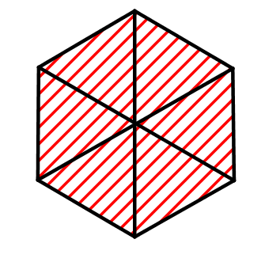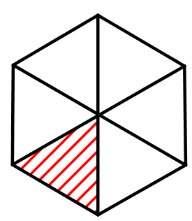

* 1. Gebt an, wie viele ganze WABIs Tim mit seinen sieben Sechstel-WABIs auslegen kann und welcher Bruchteil noch übrig bleibt.

|  |
| --- |
| Man kann \_\_\_\_\_\_\_\_\_\_ ganze WABIs auslegen.  Übrig bleibt noch der Bruchteil . |

Beim Durchstöbern seines Mathebuchs hat Tim die folgende Aufgabe gefunden:

|  |  |
| --- | --- |
| ? | Bildergebnis für gesicht clipart |

* 1. Überlegt gemeinsam, was die Schreibweise bedeuten könnte! Notiert eure Ergebnisse!

|  |
| --- |
|  |

Tim stellt jetzt die Aufgabe mit den WABIs dar:

|  |  |  |  |
| --- | --- | --- | --- |
|  |  |  |  |

* 1. Löst nun die Aufgabe mit Hilfe der WABIs!

|  |
| --- |
|  |

* 1. Löst die folgenden Aufgaben mit Hilfe der WABIs! Ihr dürft dazu alle bekannten Verfahren verwenden.

|  |
| --- |
| $\frac{1}{3} +1 \frac{1}{3} =$ |
| $1\frac{2}{3} - \frac{1}{3} =$ |
| $1\frac{1}{2}+\frac{2}{2} =$ |
| $\frac{3}{6} +1 \frac{1}{3} =$ |

Mathematik-Labor „Mathe-ist-mehr“  
RPTU Kaiserslautern-Landau

Institut für Mathematik  
Didaktik der Mathematik (Sekundarstufen)  
Fortstraße 7

76829 Landau

https://mathe-labor.de

Zusammengestellt von:

Tobias Loibnegger, Eric Schumacher, Christina Lemke

Betreut von:

Prof. Dr. Jürgen Roth

Variante A

Veröffentlicht am:

12.08.2019